Pommes de terre à la suédoise ou hasselback – Recette de Yotam Ottolenghi
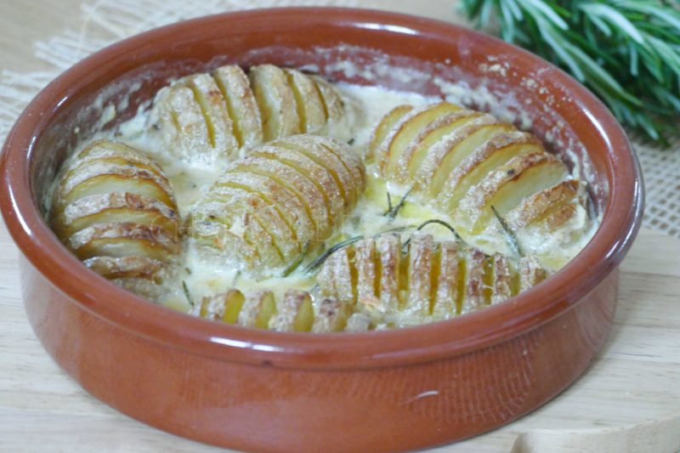

Ingrédients (pour 4 personnes):
800 g/ 1 kg de pommes de terre à chair ferme (Monalisa, agata, amandine, charlotte…)
20 cl de crème, 15 cl de bouillon de poule, 60 g de beurre, 2 gousses d'ail, 3 anchois, thym, romarin, 2 feuilles de laurier, zestes d'1 citron, 50 g de Parmesan, fleur de sel et poivre du moulin
Préparation:
Laver soigneusement les pommes de terre. Faire des incisions régulières sur chaque pomme de terre pour les diviser en tranches mais en les laissant d'une seule pièce. Pour cela, placer la pomme de terre entre 2 baguettes en bois pour éviter de trancher la base de la pomme de terre.
Rincer ensuite les pommes de terre pour retirer l'amidon, cela facilitera la cuisson et elles s'ouvriront mieux. Sécher.
Mettre le beurre dans un plat allant au four et faire fondre. Placer les pommes de terre (face tranchée vers le haut) et les enrober de beurre.
Mettre au four préalablement chauffé à 160 °C. Laisser 50 minutes en arrosant fréquemment. Les pommes de terre doivent être tendres mais fermes.

Retirer du four, sortir les pommes de terre du plat, vider le beurre et augmenter la température du four à 200 °C.
Mélanger bouillon, crème, gousses d'ail émincées, anchois finement coupés, parmesan râpé et zestes de citron; assaisonner (mais attention le parmesan et les anchois sont déjà salés).
Verser dans le plat de cuisson.
Ajouter 2 brins de romarin et 2 feuilles de laurier déchiquetées.
Placer de nouveau les pommes de terre dans le plat et enfourner environ 20/25 minutes à 200 °C.
Les pommes de terre doivent se colorer, la sauce va réduire et devenir plus concentrée en goûts (goûtez pour rectifier l'assaisonnement).
Vérifier la cuisson à l'intérieur des pommes de terre en piquant délicatement avec une lame, les temps seront différents selon la taille des pommes de terre.
Servir aussitôt !
wwwassiettesgourmandes.fr

